RENDERIZACION DE REFRACCIONES

RUIDO Y ARTIFACTS

Daniel López Portillo
UPV / Facultad de Bellas Artes, Master Artes visuales y Multimedia

Resumen

En este paper se describe la aparición de artifacts, un suceso común en los motores de render, presentes en mayor o menor medida según su tipo, cuando realizan cálculos en materiales que presentan refracciones, sobre todo aquellos que contienen cierta difusión.

El estudio se centra específicamente en un motor unbiased, V-ray 3.0 Adv para 3DMax. Y para ello se realizarán una serie de comparativas para intentar discernir las causas por las que aparecen estos Artifacts, y su nivel de presencia según la configuración del propio motor. Además se buscará explorará cuáles son las prácticas y métodos que puedan hacer que estos defectos en la imagen se reduzcan lo mayormente posible, y qué repercusiones pueden tener estos métodos y prácticas para la calidad visual de la imagen.

Además intentaremos comprender porqué suceden estos defectos en diversos motores de render, y porqué su solución es en el mayor de los casos complicada.

Palabras-clave: REFRACCIONES, ARTIFACTS, RUIDO

Abstract

This paper describes the appearance of artifacts , a common occurrence in rendering engines, present to a greater or lesser extent depending on type, when performing calculations in materials having refractions, especially those containing certain diffusion.

The study focus on a un-biased engine, V - ray 3.0 Adv. And do a comparative to try to discern the reasons why these Artifacts appear , and their level of presence by configuration of the engine itself, too. Also be sought to explore what are the practices and methods that can make these Artifacts can make disapeared or may be reduced , which may have implications these methods and practices for the visual quality of the image.

Also try to understand because it happens these defects in different rendering engines , and because their solution is the largest of complicated cases.

Keywords: REFRACTIONS, ARTIFACS, NOISE

1. INTRODUCCIÓN

En el análisis de la investigación se ha utilizado un método comparativo visual con distintas configuraciones, para así determinar cuál es la manera más efectiva de reducir estos artifacts, además se ha comparado no solo la manera de reducirlos si no también el coste que tiene en tiempo y calidad visual, para así determinar ventajas e inconvenientes de los distintos métodos. Para ello se ha creado una serie de escenas a modo test, para poder evaluar los resultados bajo unas mismas condiciones, en todas las escenas utilizan la misma configuración de render, excepto aquellos parámetros que son los que configuran el método necesario para la eliminación de los Artifacts, esto es debido a que los parámetros son susceptibles de variar según la configuración general, o el propio escenario, pues son múltiples e incontables los factores que pueden intervenir en su aparición, por lo su aparición no es predecible, hacer la pruebas bajo un mismo escenario nos facilita obtener de manera más concisa y evaluable un método de eliminación o reducción de estos.

En todos los test hay un cálculo de iluminación global, pues su utilización es cada vez mayor en los habituales escenarios de trabajo, el método utilizado para su cálculo es Brute-Force, que viene a ser la aplicación de la ecuación Monte-Carlo, en su manera determinada en el caso de V-Ray. Otro métodos como irradiance map, o Ligh Cache, podrían ser utilizados y alteran la manera en la que aparecen estos artifacts pues el método utilizado para el cálculo de iluminación global, altera su presencia, pero debido a que no es un factor determinante, y para reducir el campo de muestras a un número de posibilidades, y agilizar el método de investigación, se ha decidido hacer un test con la configuración más habitual, de más calidad ofrece y que más se acerca al estándar de la industria, Brute forcé, como primer y segundo rebote de luz.

Debido a que su aparición depende de muchos factores, como por ejemplo la geometría del modelo, los test se han realizado con geometrías complejas, y simples.
.
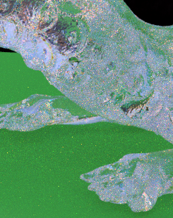
Se ha utilizado una configuración lo más simplificada posible para que las múltiples posibilidades de configuración que se pueden dar en el motor no distorsionen los resultados de los test, para ello se ha optado por una renderizacion progresiva en un tiempo determinado, y se ha prescindido de los buckets y las subdivs de los distintos materiales, iluminaciones, antialising etc, debido a que en modo progresivo los samples aumentan automáticamente con el tiempo, por lo tanto los factores de subdivisiones que puedan determinar su aparición no será un factor determinante en nuestro test pues todos tienen el mismo factor de tiempo.

Ejemplo de Artifacts producido por la refracción del material

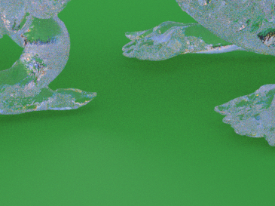
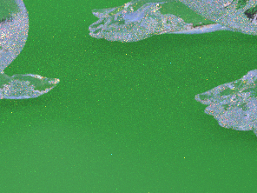
MaxRay intensity=2, Subpixel mapping on, 5m

MaxRay intensity=20, No Subpixel mapping, 5m
MaxRay intensity=2, Subpixel mapping on, 15m

MaxRay intensity=20, No Subpixel mapping, 15m

1.1. OBSERVACIONES

Se ha observado que si bien los test están realizados con la condición de que el factor tiempo fuera el mismo en todos los escenarios, la utilización de Subpixel Maping, y Max Ray intensity, provoca, que el motor consiga obtener más pases en el mismo tiempo, por lo que su utilización además de reducir los artifacts, posiblemente disminuya el tiempo con el que se consigue una calidad determinada, posiblemente debido a que el DCM del motor, ya intenta pulir de manera rutinaria, estos artifacts a través de un mayor número de samples en estos píxeles, al filtrarlos previamente, el DCM no los asume y por lo tanto se reducen los tiempos de renderizado. Es posible que sin estos filtros el DCM por si solo sea capaz de reducir estos artifacts con mayores tiempos, sin embargo esto no ha sido determinado por esta investigación debido a que los test tienen como base un factor de tiempo fijo, y es muy probable que el tiempo necesario para reducir los artifacts a un nivel muy bajo de apreciación requiera tiempos muy prolongados e impracticables en producción. También se ha observado que el abbe de la refracción no es un factor determinante.

2. Conclusiones

Tras los diversos test llegamos a la conclusión de que reducir los artifacs, en superficies refractivas es posible, difícilmente en su totalidad, aunque sí lo bastante para que puedan no ser reconocibles a primera vista, también hemos probado que V-Ray dispone de dos herramientas que pueden ser utilizadas para este fin, que se pueden utilizar por separado o combinadas, Max intensity Ray, y Subpixel Mapping, sin embargo tras diversos test y pruebas hemos llegado a la conclusión que la utilización de estas dos herramientas, si bien reduce la presencia de Artifacts, también merma la calidad de imagen en general pues no solo reduce los errores en las refracciones si no también el brillo general de todo el material y la iluminación de toda la imagen, por lo que de utilizarse su valor debe ajustarse individualmente a cada escenario a fin de conseguir el valor justo entre reducción de Artifacts vs. Calidad de la iluminación.

Referencias
Mikhail Polyanskiy “http://refractiveindex.info.” [6/12/2014]

